


Semaine du 07 au 11 Mars 2022

Lundi 07 Mars 2022
Bon appétit
Salade verte
Fish and
Chips

Fruits de saison
Mardi 08 Mars 2022
Carottes râpées


Rôti de dinde
Perles de blé
Fromage
Tarte « tatin »
Mercredi 09 Mars 2022
Salade de lentilles
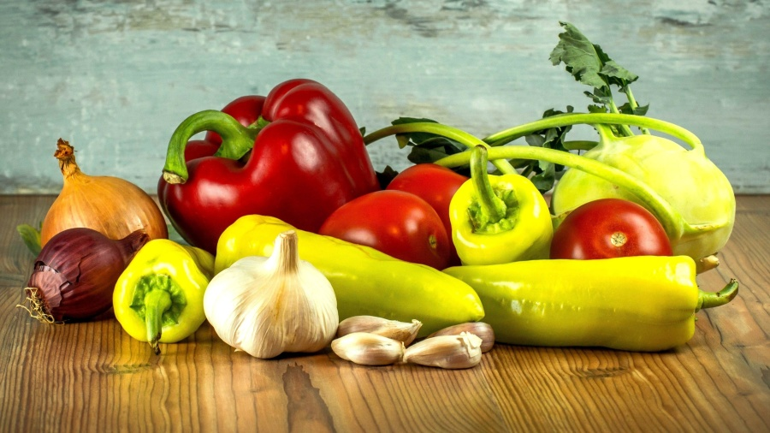
Haché de porc
Haricots verts
Yaourt bio
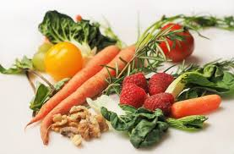
Fruits de saison
Jeudi 10 Mars 2022
Mousse de volaille
Crépinette
Epinards à la crème

Crème dessert

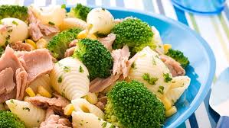
Vendredi 11 Mars 2022
Crêpe au jambon
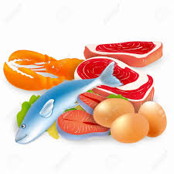
Cervela « Orloff »
Pomme de terre « vapeur »

Petits dés de fruits

La Mairie se réserve le droit de modifier les menus en cas d’imprévu.
La viande de bœuf servie cette semaine est d’origine française

